ed-09 – 21/10/2021

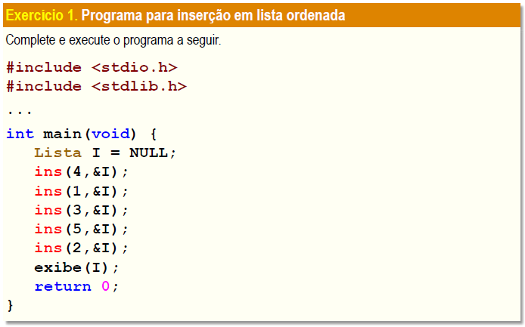

#include <stdio.h>

#include <stdlib.h>

typedef int Item;

typedef struct no {

Item item;

struct no *prox;

} *Lista;

Lista no(Item x, Lista p) {

Lista n = malloc(sizeof(struct no));

n -> item = x;

n -> prox = p;

return;

}

void ins(Item x, Lista *L) {

while(*L != NULL && (*L) -> item < x)

L = &(*L) -> prox;

*L = no(x,*L);

}

void exibe(Lista L) {

printf("[");

while(L != NULL) {

printf("%d, ", L -> item);

L = L -> prox;

}

printf("\b\b]");

}

int main(void) {

Lista I = NULL;

ins(4, &I);

ins(1, &I);

ins(3, &I);

ins(5, &I);

ins(2, &I);

exibe(I);

return 0;

}

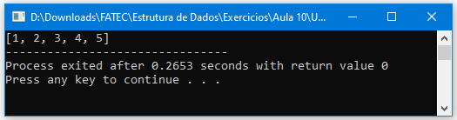

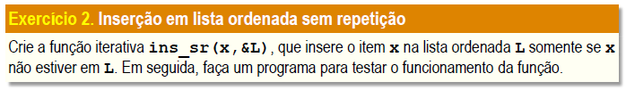

#include <stdio.h>

#include <stdlib.h>

#include <stdbool.h>

typedef int Item;

typedef struct no {

Item item;

struct no *prox;

} *Lista;

Lista no(Item x, Lista p) {

Lista n = malloc(sizeof(struct no));

n -> item = x;

n -> prox = p;

return;

}

void ins(Item x, Lista *L) {

while(*L != NULL && (*L) -> item < x)

L = &(*L) -> prox;

*L = no(x,*L);

}

void exibe(Lista L) {

printf("[");

while(L != NULL) {

printf("%d, ", L -> item);

L = L -> prox;

}

printf("\b\b]");

}

bool pertence(int r, Lista L) {

int i = 0;

while(L != NULL){

i = L -> item;

if(r == i){

return 1;

}

L = L -> prox;

}

return 0;

}

void ins_sr(int x, Lista L) {

if(pertence(x, L) == 1) puts("Numero ja na lista.");

else ins(x, &L);

}

int main(void) {

int x, ask=0;

Lista I = NULL;

ins(4, &I);

ins(1, &I);

ins(3, &I);

ins(5, &I);

ins(2, &I);

exibe(I);

do {

printf("\n\nNumero a ser inserido:... ");

scanf("%d", &x);

ins_sr(x, I);

printf("Deseja continuar inserindo?...\n[1] - sim\n[2] - nao\n");

scanf("%d", &ask);

}while(ask == 1);

exibe(I);

return 0;

}

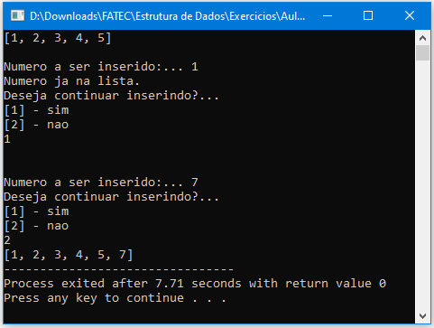

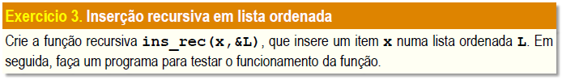

#include <stdio.h>

#include <stdlib.h>

#include <stdbool.h>

typedef int Item;

typedef struct no {

Item item;

struct no *prox;

} *Lista;

Lista no(Item x, Lista p) {

Lista n = malloc(sizeof(struct no));

n -> item = x;

n -> prox = p;

return;

}

void ins(Item x, Lista *L) {

while(*L != NULL && (*L) -> item < x)

L = &(*L) -> prox;

*L = no(x,*L);

}

void exibe(Lista L) {

printf("[");

while(L != NULL) {

printf("%d, ", L -> item);

L = L -> prox;

}

printf("\b\b]");

}

bool pertence(int r, Lista L) {

int i = 0;

while(L != NULL){

i = L -> item;

if(r == i){

return 1;

}

L = L -> prox;

}

return 0;

}

void ins_rec(Item x, Lista *L) {

if (*L != NULL && (*L)->item < x){

ins_rec(x, &(*L)->prox);

}else{

*L = no(x,*L);

}

}

int main(void) {

int x, ask=0;

Lista I = NULL;

ins(4, &I);

ins(1, &I);

ins(3, &I);

ins(5, &I);

ins(2, &I);

exibe(I);

do {

printf("\n\nNumero a ser inserido:... ");

scanf("%d", &x);

ins_rec(x, &I);

printf("Deseja continuar inserindo?...\n[1] - sim\n[2] - nao\n");

scanf("%d", &ask);

}while(ask == 1);

exibe(I);

return 0;

}

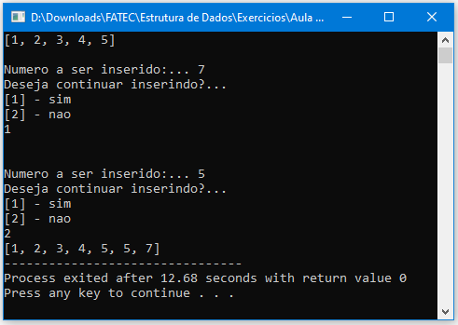

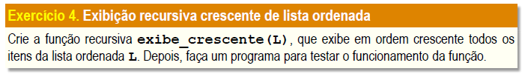

#include <stdio.h>

#include <stdlib.h>

typedef int Item;

typedef struct no {

Item item;

struct no *prox;

} *Lista;

Lista no(Item x, Lista p) {

Lista n = malloc(sizeof(struct no));

n -> item = x;

n -> prox = p;

return;

}

void ins(Item x, Lista *L) {

while(*L != NULL && (*L) -> item < x)

L = &(*L) -> prox;

*L = no(x,*L);

}

void exibe(Lista L) {

printf("[");

while(L != NULL) {

printf("%d, ", L -> item);

L = L -> prox;

}

printf("\b\b]");

}

void exibe_crescente (Lista L) {

if(L == NULL) return 0;

printf("%d, ", L -> item);

L = L -> prox;

exibe_crescente(L);

}

int main(void) {

Lista I = NULL;

ins(4, &I);

ins(1, &I);

ins(3, &I);

ins(5, &I);

ins(2, &I);

printf("[");

exibe_crescente(I);

printf("\b\b]");

return 0;

}

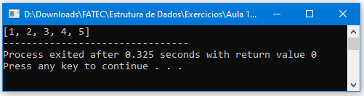

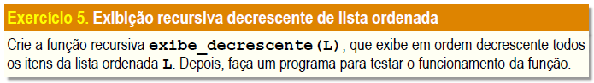

#include <stdio.h>

#include <stdlib.h>

#include "pilhaInt.h"

typedef int Item;

typedef struct no {

Item item;

struct no *prox;

} *Lista;

Lista no(Item x, Lista p) {

Lista n = malloc(sizeof(struct no));

n -> item = x;

n -> prox = p;

return;

}

void ins(Item x, Lista *L) {

while(*L != NULL && (*L) -> item < x)

L = &(*L) -> prox;

*L = no(x,*L);

}

void exibe(Lista L) {

printf("[");

while(L != NULL) {

printf("%d, ", L -> item);

L = L -> prox;

}

printf("\b\b]");

}

void exibe_decrescente (Lista L) {

Pilha P = pilha(7);

int n = 0;

if(L == NULL) return 0;

n = L -> item;

empilha(n, P);

L = L -> prox;

exibe_decrescente(L);

printf("%d, ", desempilha(P));

}

int main(void) {

Lista I = NULL;

ins(4, &I);

ins(1, &I);

ins(3, &I);

ins(5, &I);

ins(2, &I);

printf("[");

exibe_decrescente(I);

printf("\b\b]");

return 0;

}

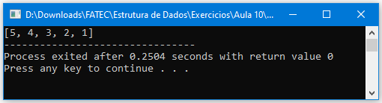

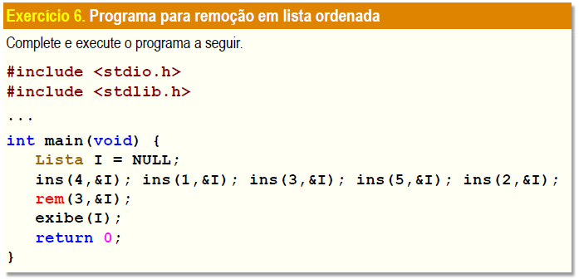

#include <stdio.h>

#include <stdlib.h>

typedef int Item;

typedef struct no {

Item item;

struct no *prox;

} *Lista;

Lista no(Item x, Lista p) {

Lista n = malloc(sizeof(struct no));

n -> item = x;

n -> prox = p;

return;

}

void ins(Item x, Lista *L) {

while(*L != NULL && (*L) -> item < x)

L = &(*L) -> prox;

*L = no(x,*L);

}

void exibe(Lista L) {

printf("[");

while(L != NULL) {

printf("%d, ", L -> item);

L = L -> prox;

}

printf("\b\b]");

}

void rem(Item x, Lista *L) {

while(*L != NULL && (*L) -> item < x)

L = &(*L) -> prox;

if(*L == NULL || (*L) -> item > x) return;

Lista n = *L;

*L = n -> prox;

free(n);

}

int main(void) {

Lista I = NULL;

ins(4, &I);

ins(1, &I);

ins(3, &I);

ins(5, &I);

ins(2, &I);

exibe(I); printf("\n");

rem(3, &I);

exibe(I);

return 0;

}

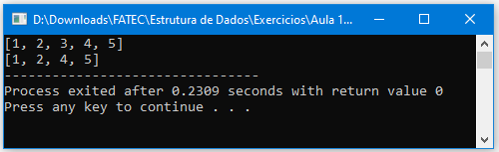

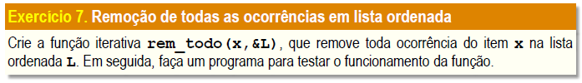

#include <stdio.h>

#include <stdlib.h>

typedef int Item;

typedef struct no {

Item item;

struct no *prox;

} *Lista;

Lista no(Item x, Lista p) {

Lista n = malloc(sizeof(struct no));

n -> item = x;

n -> prox = p;

return;

}

void ins(Item x, Lista *L) {

while(*L != NULL && (*L) -> item < x)

L = &(*L) -> prox;

*L = no(x,*L);

}

void exibe(Lista L) {

printf("[");

while(L != NULL) {

printf("%d, ", L -> item);

L = L -> prox;

}

printf("\b\b]");

}

void rem(Item x, Lista *L) {

while(*L != NULL && (*L) -> item < x)

L = &(*L) -> prox;

if(*L == NULL || (*L) -> item > x) return;

Lista n = *L;

*L = n -> prox;

free(n);

}

void rem_todo(Item x, Lista *L) {

while(*L != NULL && (*L) -> item < x)

L = &(*L) -> prox;

if(*L == NULL || (*L) -> item > x) return;

while(*L != NULL && (*L) -> item == x) {

Lista n = *L;

*L = n -> prox;

free(n);

}

}

int main(void) {

Lista I = NULL;

ins(4, &I);

ins(1, &I);

ins(1, &I);

ins(3, &I);

ins(5, &I);

ins(1, &I);

ins(2, &I);

ins(5, &I);

exibe(I); printf("\n");

rem(3, &I);

exibe(I); printf("\n");

rem_todo(1, &I);

exibe(I); printf("\n");

rem_todo(5, &I);

exibe(I); printf("\n");

return 0;

}

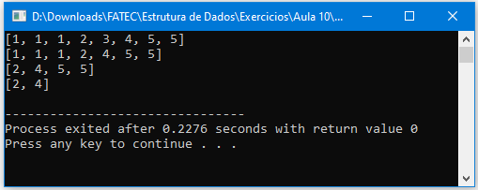

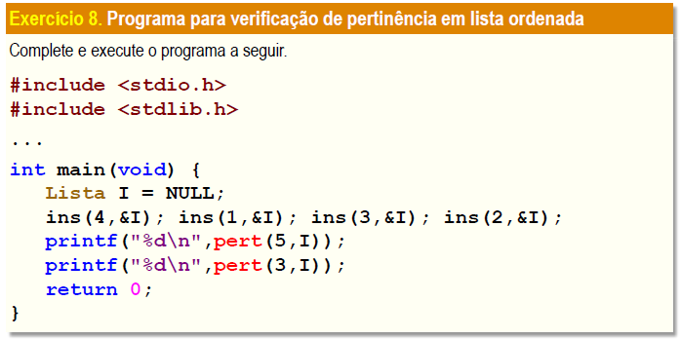

#include <stdio.h>

#include <stdlib.h>

typedef int Item;

typedef struct no {

Item item;

struct no *prox;

} *Lista;

Lista no(Item x, Lista p) {

Lista n = malloc(sizeof(struct no));

n -> item = x;

n -> prox = p;

return;

}

void ins(Item x, Lista *L) {

while(*L != NULL && (*L) -> item < x)

L = &(*L) -> prox;

*L = no(x,*L);

}

int pert(Item x, Lista L) {

while(L != NULL && L -> item < x)

L = L -> prox;

return(L != NULL && L -> item == x);

}

int main(void) {

Lista I = NULL;

ins(4, &I);

ins(1, &I);

ins(3, &I);

ins(2, &I);

printf("%d\n",pert(5,I));

printf("%d\n",pert(3,I));

return 0;

}

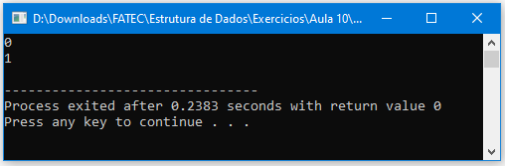

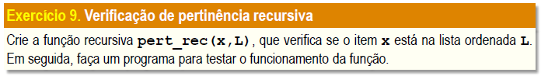

#include <stdio.h>

#include <stdlib.h>

typedef int Item;

typedef struct no {

Item item;

struct no *prox;

} *Lista;

Lista no(Item x, Lista p) {

Lista n = malloc(sizeof(struct no));

n -> item = x;

n -> prox = p;

return;

}

void ins(Item x, Lista *L) {

while(*L != NULL && (*L) -> item < x)

L = &(*L) -> prox;

*L = no(x,*L);

}

int pert_rec(Item x, Lista L) {

if(L != NULL && L -> item < x){

L = L -> prox;

return pert_rec(x, L);

}

return(L != NULL && L -> item == x);

}

int main(void) {

Lista I = NULL;

ins(4, &I);

ins(1, &I);

ins(3, &I);

ins(2, &I);

printf("%d\n",pert_rec(4,I));

printf("%d\n",pert_rec(5,I));

printf("%d\n",pert_rec(3,I));

return 0;

}

